三级架构：物理层 逻辑层 视图层

view: 某一类用户所关注的逻辑信息，比如，老师只关心学生的选课和成绩（也就是视图）

logic: 所有不同类用户所关注的逻辑信息的集合, 只有一个

physical: 逻辑信息存储的物理结构

经典事务特性：ACID

**原子性**atomicity：操作要么全部成功要么失败回滚

**一致性**consistency：事务开始前和结束后数据库的**完整性没有被破坏**

**隔离性**isolation：多个并发事务之间要相互隔离（比如同一时间内，只允许一个事务请求数据，不同数据库间没有任何干扰）

**持久性**durability：事务一旦被提交，对数据库中的改变就是永久性的

关系型数据库：

关系型数据库是一种基于关系模型、使用表（由行和列组成）来存储和管理结构化数据，并通过SQL语言进行操作且支持ACID事务特性的数据库。

这里的“关系”指的是数学中的集合论概念，具体到数据库中，可以简单理解为二维表格​​

码（key）：一个or多个属性的组合——唯一地表示一个元组 经典区分！：

**K是一个超码，K的任意超集也是超码。**

**它是超码，它的任意真子集都不是超码——最小超码 称为候选码（candidate key）**

**包含在候选码中的属性：主属性（也称主码 primary key） 其他：非主属性**

外码：包含另一个关系模式的主码 参照关系 被参照关系

**数据库完整性约束大致分为四种**，包括**域约束，[参照完整性](https://so.csdn.net/so/search?q=%E5%8F%82%E7%85%A7%E5%AE%8C%E6%95%B4%E6%80%A7&spm=1001.2101.3001.7020" \t "https://blog.csdn.net/Evilock/article/details/_blank)约束，实体完整性约束和用户自定义的约束**。**域约束是最基本的约束，主要限制的是属性的取值范围，在SQL中用check来定义。**参照完整性指的是外键都必须存在（外码（外键）要么取空值，要么取引用的表的主码（主键）值，或码的值。）。[实体完整性](https://so.csdn.net/so/search?q=%E5%AE%9E%E4%BD%93%E5%AE%8C%E6%95%B4%E6%80%A7&spm=1001.2101.3001.7020" \t "https://blog.csdn.net/Evilock/article/details/_blank)指的是所有的值都要在主键的值上有值，而且是唯一的。用户自定义的约束则是用户自己定义的。

关系代数：

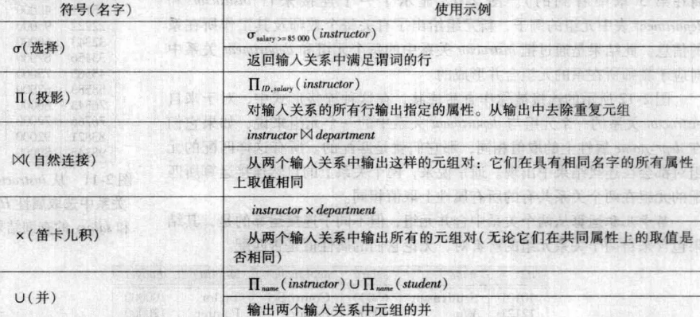

**Create table**： **外键和主键在创建时声明 写在后面的话primary key丢前面！**

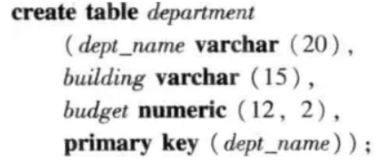

SQL语句掌握增删改查：（又称CRUD create read update delete）

|  |
| --- |
| INSERT INTO users (username, email, age)  VALUES ('bob_jones', 'bob@example.com', 25), ('alice_wong', 'alice@example.com', 28); |

Select筛列where筛行！

|  |
| --- |
| SELECT * FROM users; *-- 检索特定列*  SELECT username, email FROM users; *-- 按条件筛选（WHERE子句）*  SELECT id, username, email FROM users WHERE age > 25; *-- 结合多个条件（AND, OR）*  SELECT * FROM users WHERE status = 'active' AND age < 30; *-- 对结果排序（ORDER BY）*  SELECT username, email, age FROM users ORDER BY age DESC; *-- DESC 降序 (默认ASC升序)*  *--like 模糊匹配*  SELECT username FROM users WHERE username LIKE 'j%'; *-- 查找以'j'开头的用户名*  SELECT email FROM users WHERE email LIKE '%@example.com'; |

改：一般都是update+set+where（强调一下where，如果没有 WHERE 子句或条件过于宽泛，整个表的所有记录都会被更新） 更新某个用户的邮箱：

|  |
| --- |
| UPDATE users  SET email = 'new_email@example.com'  WHERE username = 'john_doe'; |

特殊：

聚集函数：avg min max sum count

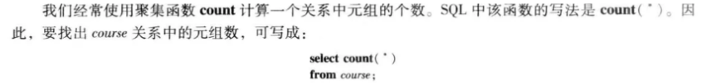

Groupby+having+where：

一句话：GROUP BY 和 HAVING 是 SQL 中用于对聚合数据进行分组和筛选的核心组合语句。它们通常在SELECT语句中一起使用，用于分析数据趋势或汇总信息

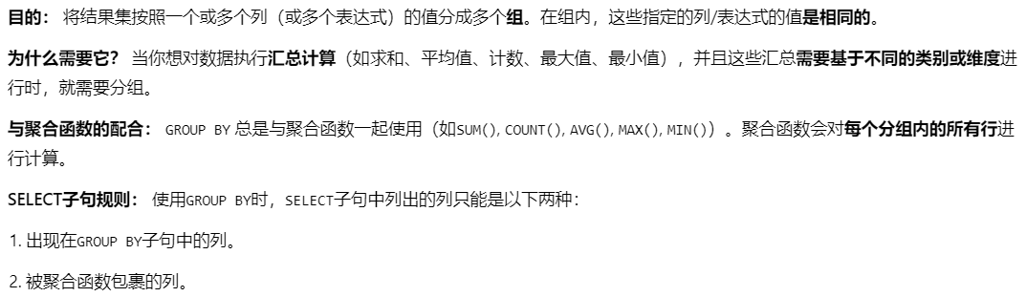

|  |
| --- |
| SELECT column1, column2, ..., aggregate_function(column_name)  FROM table_name  WHERE [condition] -- 可选：先过滤原始行  GROUP BY column1, column2, ...  HAVING [aggregate_function(column_name) condition]; -- 基于聚合结果的筛选 |

Having必须和groupby一起使用，此外:

•WHERE ​​在分组前过滤行（针对单个原始行）。

•HAVING ​​在分组后过滤组（针对分组计算后的结果）

嵌套子查询：

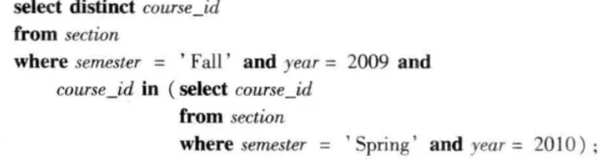

With：里面可定义多个临时关系，理解为规范化的属性书写



Join on：

自然连接：在两张表的**相同属性上**做等值连接（相同属性保留一列就可以 也可使用using做等值连接） join on连接条件

**On**：在连接的基础上设置像where一样的谓词条件

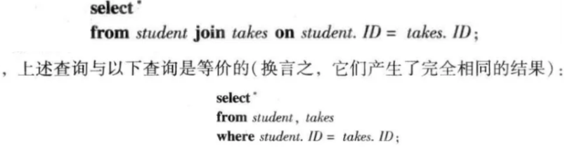

视图：

视图本质上是一个虚拟表，它本身并不存储数据，而是保存了一条查询语句（SELECT）。当你访问视图时，数据库会动态地执行这条保存的查询，从基表（原始数据表）中实时取出数据并呈现给你

一定要记住**所有对视图的操作最终都会到表里去** 所以视图的更新：**只有对一张表的单个行列取舍才行；如果视图涉及到了两张表或者聚集函数，那么不能通过视图更新。**（建立视图的目的是为了查询而不是更新！）

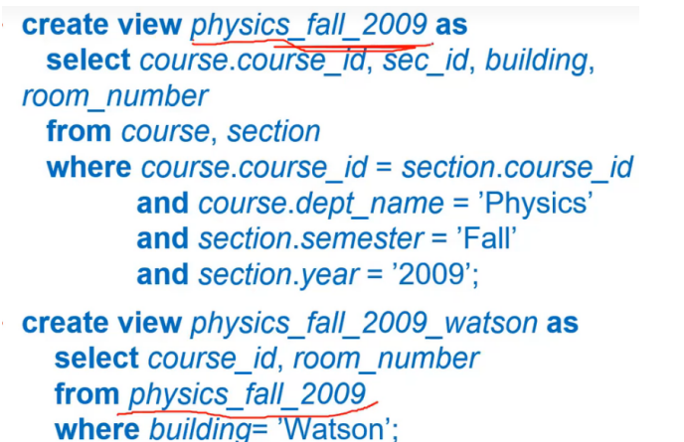

授权：——grant 收回权限revoke 也是一样 to改为from

角色：理解为**用户集合的一种抽象，权限的集合**，可以被分配给一个或者多个用户

**可以把角色当做权限授予某个用户！（角色本质！） 角色也可以当用户获得权限**

**一种特殊的存储过程，在指定的数据库操作之前或之后自动执行，所以需要定义：条件 动作**

主要用于维护数据库完整性 比如空值问题

断言——定义的是一个约束 check

数据库设计：概念模式设计：输入是用户需求，输出是ER模型表示的数据库的概念结构

实体-联系数据模型：映射基数：mapping cardinality 箭头指向1

弱实体集（weak entity sets）：没有主键的实体集

弱实体集的存在依赖于另一个实体集（没有主键区分实体），**被依赖的通常称为标识实体集**（identifying entity set）或属主实体集（owner entity set）。弱实体集的实例不能独立于标识实体集的实例而存在。在E-R图中，弱实体集通常用双框矩形表示，而连接到弱实体集的联系则用双框菱形表示

特化是一种自顶向下的设计过程，它用于将一个通用的实体集细分为更具体的子集。这些子集（子实体集）除了继承父实体集的属性外，还可以拥有自己独特的属性

概化是特化的逆过程，它是一种自底向上的设计过程，用于将具有共同特征的实体集合并为一个更一般的高层实体集。

在特化和概化过程中，**高层实体集的属性会被低层实体集自动继承。这意味着低层实体集将包含高层实体集的所有属性，以及它们自己特有的属性**

由关系模式导出逻辑模式：  
**为所有的强实体集生成一张表**；表的名字，属性——ER实体集名字，简单属性（**和复合属性所有最外层的叶子结点**！） 主键和ER图一样

核心之一——把复合属性去掉 这里要真正形成表了

理论上不要导出属性（实际要作取舍）；**为所有的多值属性生成一个表**！（名字任取，该表**多值属性和ER图的主键合起来构成该表的主键**）

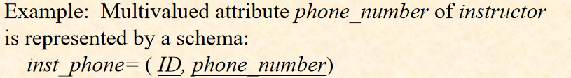

弱实体集：其他原则同上，**该表的主键由弱实体集的部分键和强实体集的主键共同构成**

**联系集：**

二元多对多联系：**关联的两张表的主键**（二者共同构成该表主键）+联系集属性

通常我们为了少一张表，会**引入外键处理**！ 把dept_name丢到instructor里去

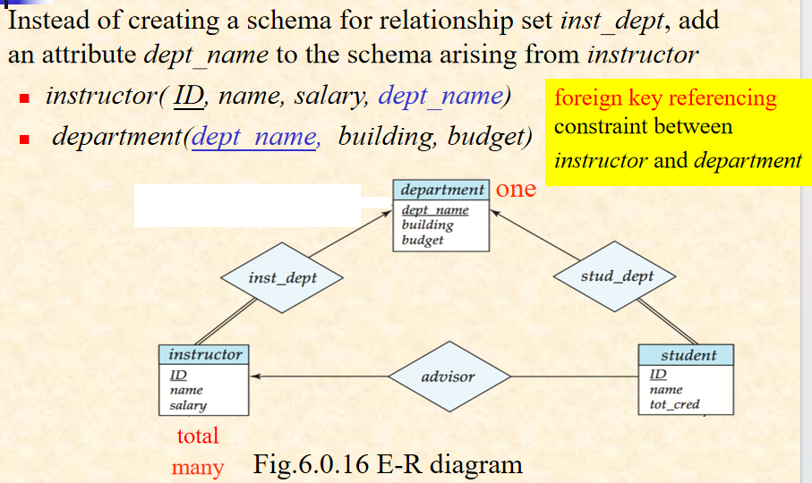

如果联系有属性，正如前面分析联系集属性那样，**把它丢到instructor里面**

一对一：特殊的一对多（把部分参与的放到全参与这边来 全参与：双线）

函数依赖：

函数依赖描述的是**关系中属性（字段）之间的一种约束关系**。具体来说，它表示：在一个关系中，**一个或一组属性的值可以唯一确定另一个属性的值**。

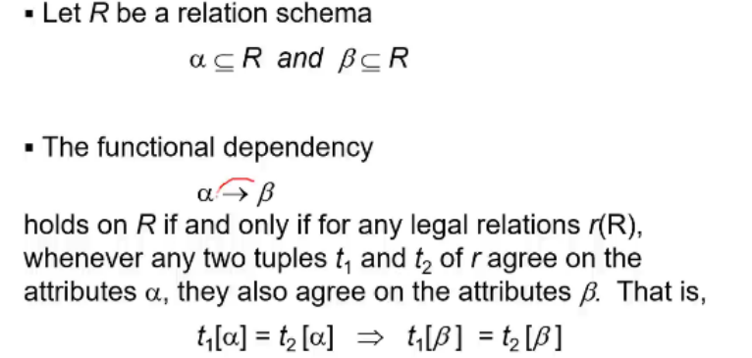依赖的传递性，依赖的闭包……

**阿姆斯特朗的公理系统：**

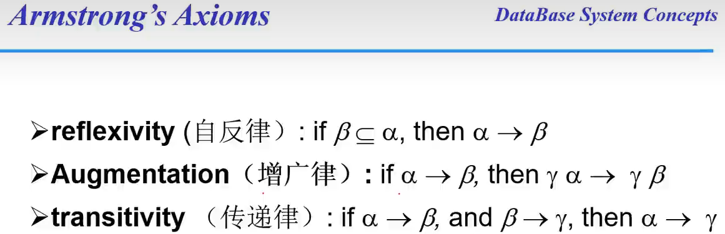

范式理论： 范式：符合某一种级别的关系模式的集合

**范式的核心是看主属性与非主属性之间有没有不合适的依赖关系**

一范式：每一个单元格都是不可再分的数据项（or：不能大表套小表，每个表都是原子的）

二范式：——消除**非主属性对主属性的部分函数依赖**

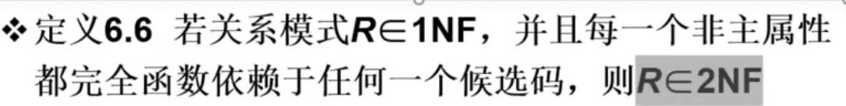

部分依赖：一个非主属性，本来应该依赖于整个主键才能确定，但现在只依赖主键中的一两个字段就确定了。这是一种“不完全”的依赖关系。​

求候选码：

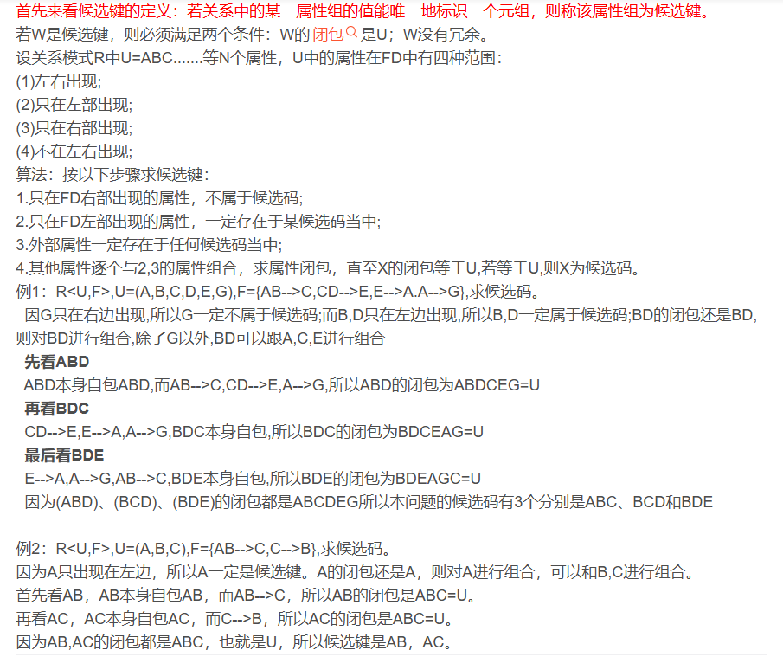

**判断部分依赖：看不出来可以对主属性分别求闭包 看包不包含**（如果是部分依赖，那个非主属性只会出现在部分主属性的闭包中）

三范式：**非主属性对主属性不要有传递依赖 判断标准 当然首先看左边是不是全是超码（BCNF）**

BCNF：全看左边：要么式子平凡，要么α全为超码（最小超码 称为候选码）

第三范式：表中的每一个非主属性都必须直接依赖于主键，而不能依赖于其他非主属性（即不能存在“A依赖于B，B依赖于主键，所以A间接依赖于主键”的这种链条关系）

**第二范式的分解：**

拆表，怎么拆？——谁跟你好，复制自己把它带走

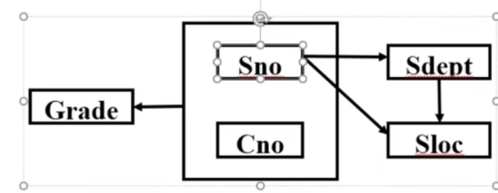 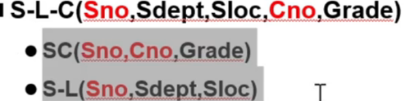

一道不错的题：

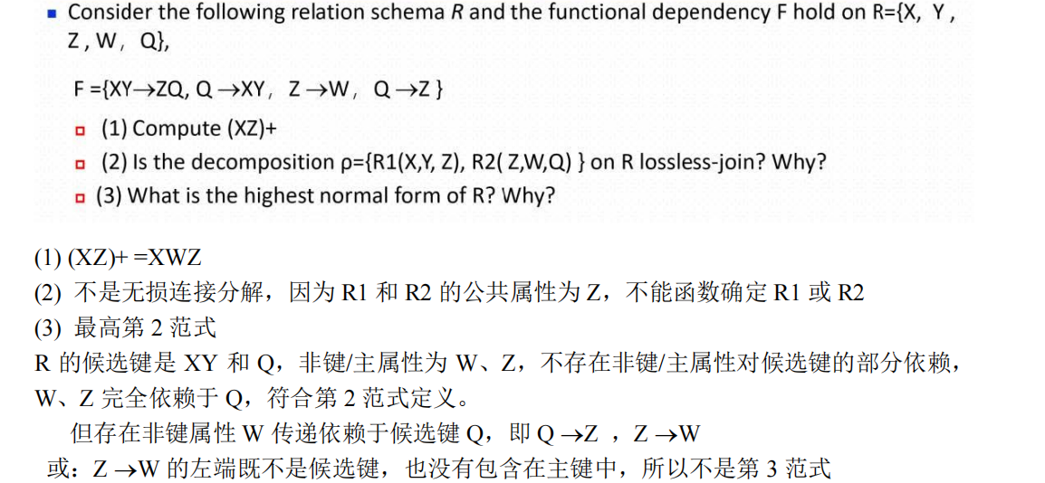

**函数依赖保持：**

**理解为对F闭包的拆分**

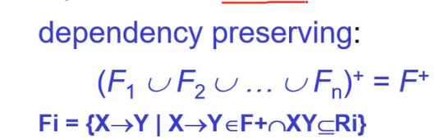

**第三范式的分解：**

正则覆盖：Canonical Cover

注意无关属性extraneous attribute——去掉后不改变函数依赖集的闭包

**注意一下左半部唯一！这意味着相同的时候我需要合并！**

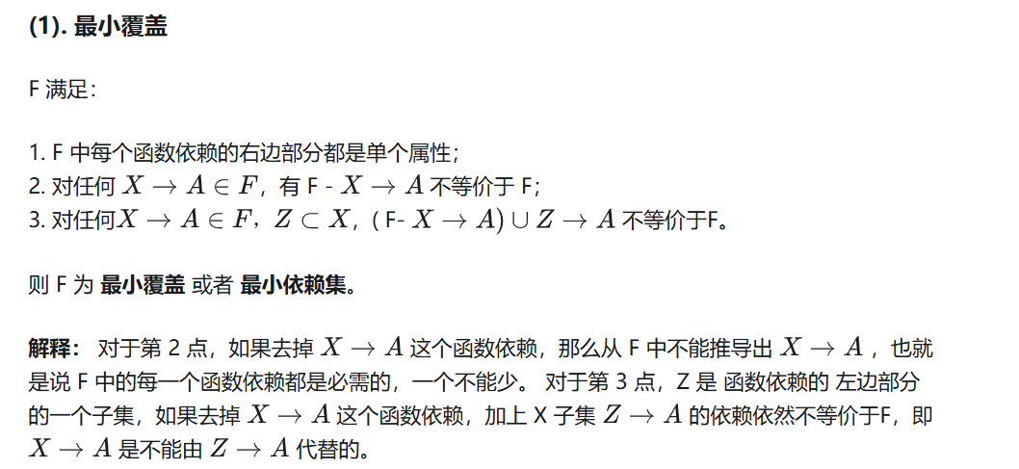

1. 规则最小化：除本求包（对每个函数依赖的左部做除本求包，求包的结果如果不包含本函数依赖的右部，本函数依赖保留；求包的结果如果包含了本函数依赖的右部，删除本函数依赖）

（3）左部最小化

辅助的理解：1.设置G=F；

2.右边属性单一化，即对属性集中每一个X->（A1…An),将其拆为 X->A1,X->A2…,X->An

3.对每一个X->A,对X中的每一个属性B，计算去除B之后的X在G中的闭包，如果**闭包包含A**，那么就用去除B之后的X替换之前的X，注意此步实际上是两个for循环，而且此步**仅需针对属性个数大于1的X**就行了

这里本质上是消除产生式的无关属性：比如BC->E 我把B去掉算C在G中的闭包，这个G里面用的函数依赖是C->E吧，就是在C->E的基础上算C的闭包而不是在原先的BC->E的基础上算。

？这样？——AB->D B->G B->D 把AB中A去掉，即计算B的闭包是否包含D，计算范围为F-（AB->D）

其实书中定义已经给出了说明！



4.对每一个X->A,暂时将其去除得到N，**在N中求X的闭包**，如果闭包包含A,那么就从G中移除X->A

有了最小覆盖之后进行第三范式的分解：

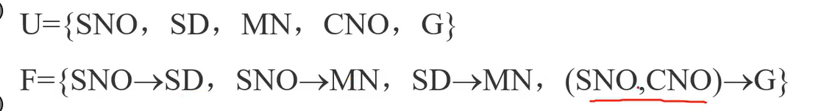

首先它是第一范式（候选码SNO CNO）

第一步求F的最小覆盖 再次强调最小覆盖必考！



第二步：**针对每一个最小依赖的函数关系，出来一个关系模式：**

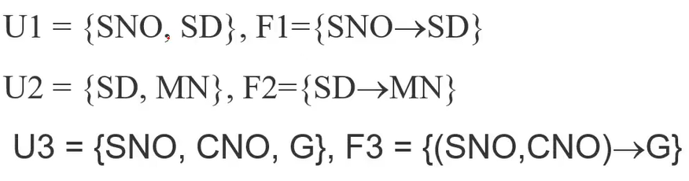

**然后看这三个关系模式里面有没有相互包含的**，如果有，去掉被包含的

检查第二步得到的这些关系模式有没有包含完关系r的候选键，如果**没包含完**，则该候选键作为关系模式输出 ——**任选一个候选键就行**（如果候选键多个）

**BCNF分解：**

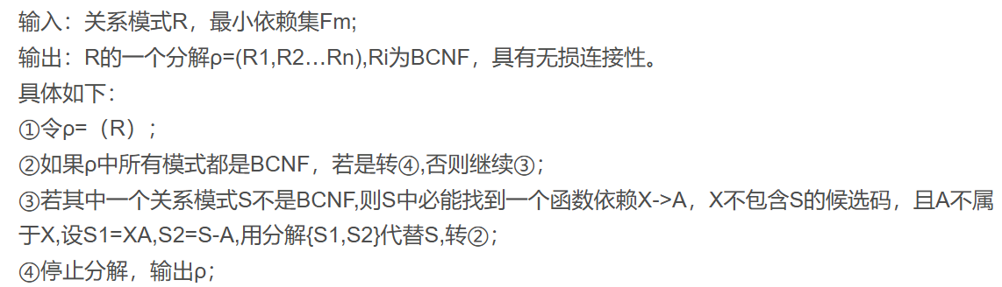

**一个详细的例子：先求候选码**

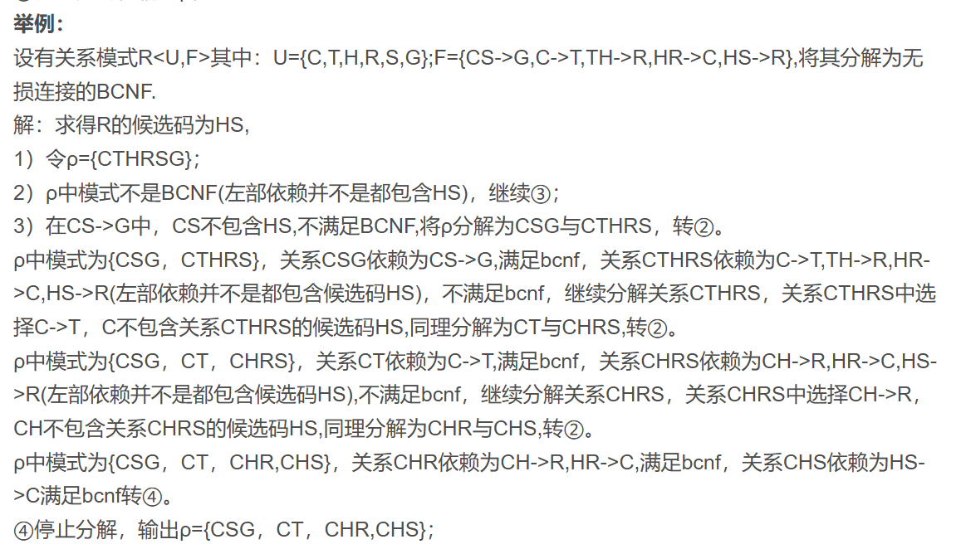

半期试题速览：

Select语句筛选列，where语句筛选行

**SQL的组成：数据定义语言DDL 数据操纵语言DML 数据控制语言DCL**

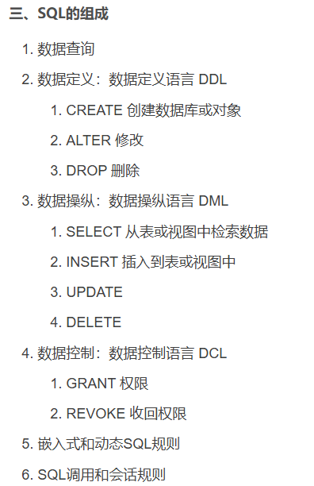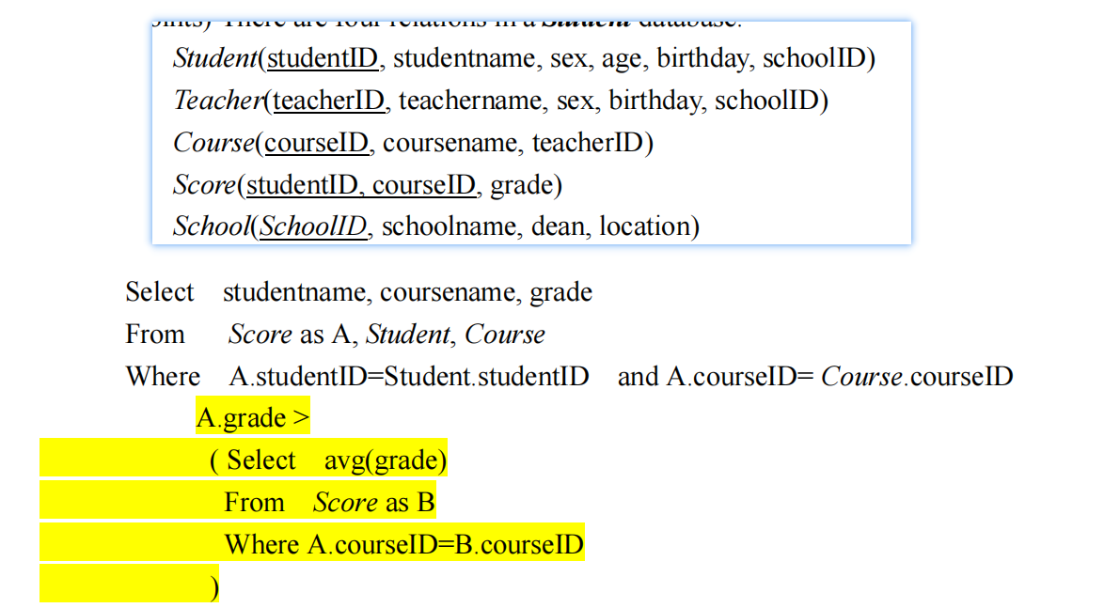

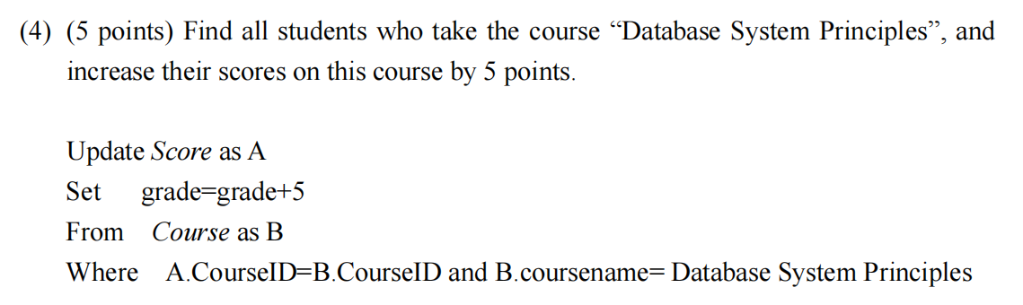（增删改查）

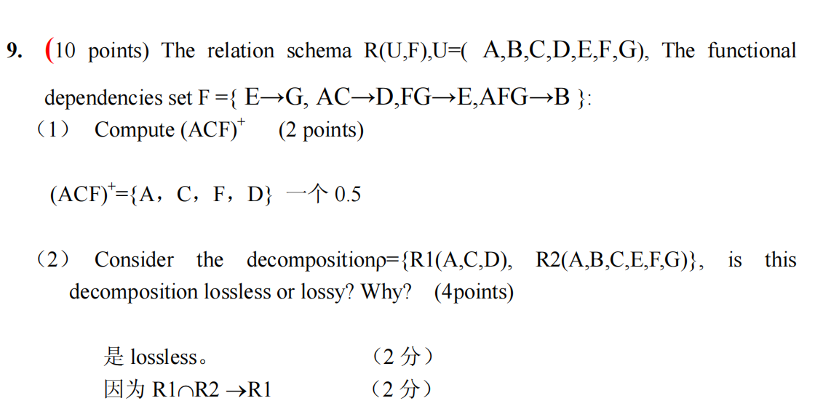

经典第二问 判断是否无损分解

关系代数六个基本运算！

six fundamental operations in the relational algebra：select, project , union , set difference, Cartesian-Product, and rename.

数据字典（Data Dictionary）是存储关于数据库结构的元数据（Metadata）的地方。元数据是**描述数据的数据**，它提供了关于数据的**组织、存储、属性等信息**

**数据模型所描述的内容有三部分，分别是数据结构、数据操作和数据约束**

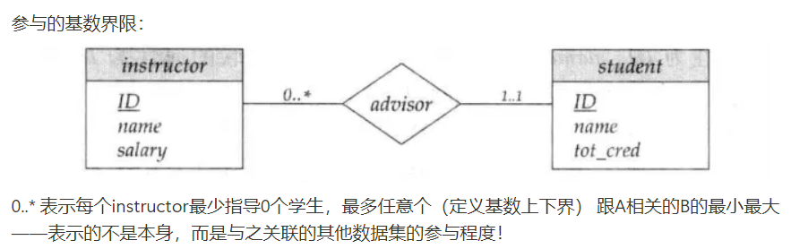

记住一个核心：**表示的不是本身，而是与之关联的其他数据集的参与程度！**

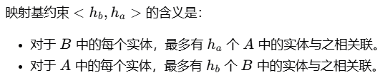

强调无损连接的判断公式：

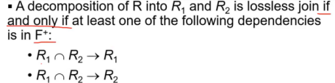

**最小覆盖算法：**

（1）右部最小化：右切，使每个函数依赖的**右部仅有一个属性** 即比如X->YZ，分解为X->Y和X->Z。（理解：A的信息能推出来B和C的所有信息，给定了属性集A的值，B和C的值随之确定；A是B和C的超键）

1. 规则最小化：除本求包 对应正规的做法是求F的闭包——书上

**逻辑蕴含是指一个逻辑表达式可以由另一个逻辑表达式推导出来**

即：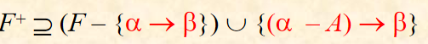  
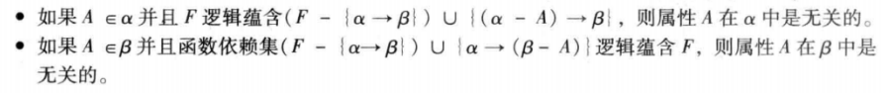

其实本质上（真子集），对于BC->E的化简，就是看B包不包括C，如果B包括C，那么就是B->E 或者B不包括C但直接能推出E

1. 左部最小化：对每一个X->A,暂时将其去除得到N，在N中求X的闭包，如果闭包包含A,那么就从G中移除X->A

B站：这里是真子集 更加通俗易懂一点

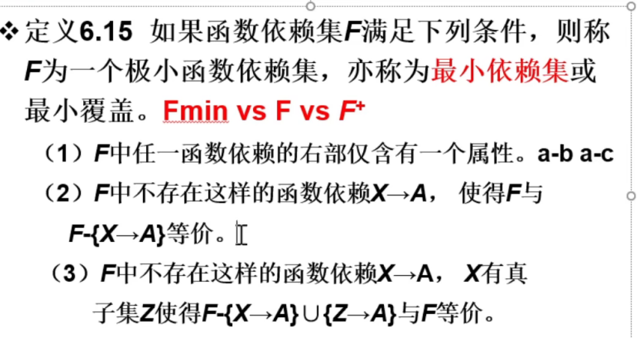

关于groupby的理解：

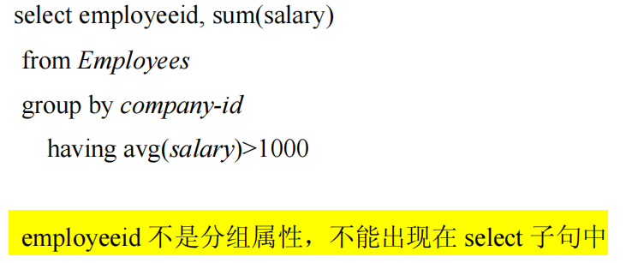

**SELECT 子句中只能包含分组列和聚合函数！ groupby对组进行操作**

当数据被分组后，每个组内可能有多个行，对于非聚合列（即不是通过聚合函数处理的列），数据库不知道应该从组内选择哪个值。例如，如果一个组内有多个不同的 employee-name 值，数据库无法决定应该选择哪一个作为该组的代表值。

对聚合函数的命名非必须的（没有指明会给你一个默认的）

**SELECT * 是一个常用的查询语句，它用于选择（或检索）数据库表中的所有列**

**COUNT(*) 是 SQL 中的一个聚合函数，用于计算表中行的数量，包括所有行**

*的含义是不同的

强调一下update的书写（增删改都会考查！） 此外经典考法是**sql和关系代数的转化**

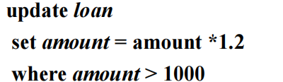

数据库的两个独立性

**逻辑独立性**指的是在不改变外部模式（用户视图）的情况下，可以对概念模式（概念层）进行修改。这意味着，如果对数据的概念层进行任何更改，不会影响用户视图。

**物理独立性**指的是在不改变概念模式的情况下，可以对物理模式（物理层）进行修改。这意味着，如果对数据库系统服务器的存储大小进行任何更改，数据库的概念结构将不会受到影响。

后半期：

存储和文件结构：

数据库的两个独立性

**数据文件以块为单位** 操作系统io操作以块为单位拿出来

**数据最终以文件的形式**存储在物理磁盘上，**文件是记录的集合，每一条记录有很多域（属性）** 记录不跨块——dbms预留块空间

**文件记录的组织！**

**堆文件 顺序文件 散列文件 多表聚簇文件组织**

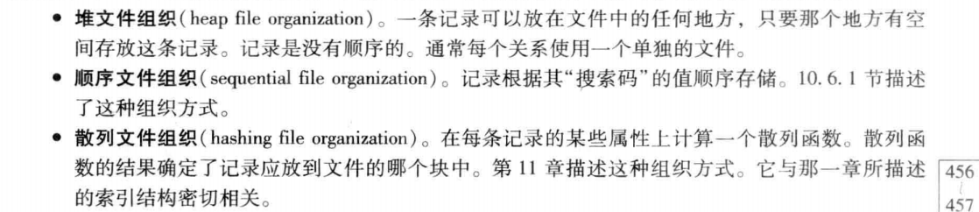

对堆文件，如何找到空闲的文件区？——free space map

每个块对应一个数字，记录这个块的空闲程度

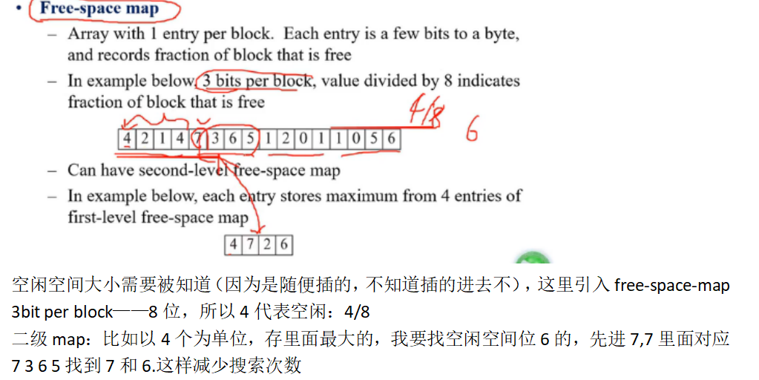

**顺序文件组织：**

**按某个搜索码的顺序排序的记录**，使用指针按顺序连接记录。

搜索码（search key）可以是任意一个属性或属性的组合。缺点是要维护这个顺序，有开销！

**聚集文件组织：**

把多个表聚集在一个文件中（即instructor关系），**加速特定连接的查找过程**！

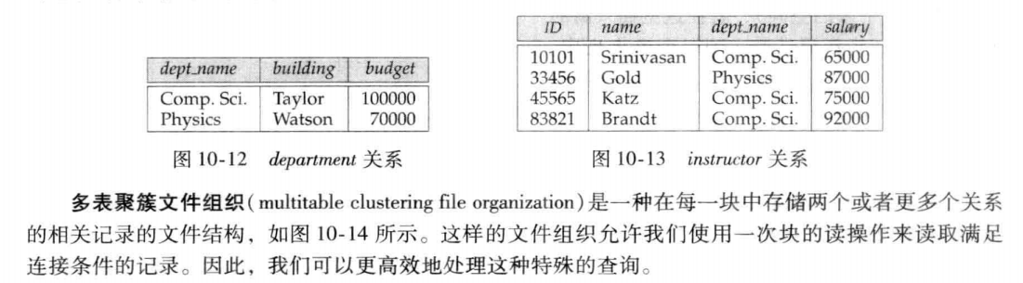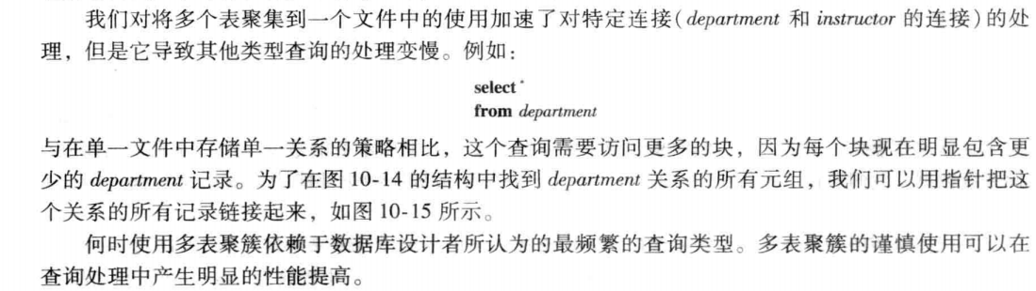

别的查询变慢！ 对于满足连接条件的记录，当然一次查询块就可以！

但是比如我查department，可以看到instructor表中有很多重复的department（连接导致的），所以一个块里面department类型就少了，所以要查全部department需要访问更多的块

**缺点：对单表的查询变慢**

索引：

聚集索引！也称主索引

**主索引：索引文件的数据和数据文件的数据一致** 即：**建立在数据文件排序域上面的索引**！（所以一般在主键上面建 但实际上可以建在任何搜索码上）

与之相对的是非主索引

**索引两类：顺序索引 散列索引**

**顺序索引：按search key的值排序**

**顺序索引分为：**

**稠密索引和稀疏索引**

稠密：文件的每一个搜索码都对应一个索引项

一般稀疏索引的值指向那个块开始的第一条记录的值（反正你查询也是按块拿到内存去）

**优点：大小小，可能放进内存，极大加快时间**

**稀疏索引只能建立在聚集索引之上！**

查询处理： **基本步骤——语法分析与翻译（sql变为关系代数） 优化 执行**

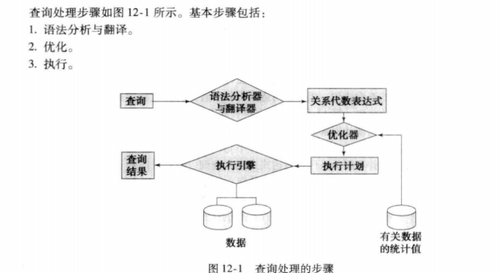

查询代价的度量：通常：传送磁盘块数以及搜索磁盘次数来度量

使用索引的搜索算法称为索引扫描（index scan）

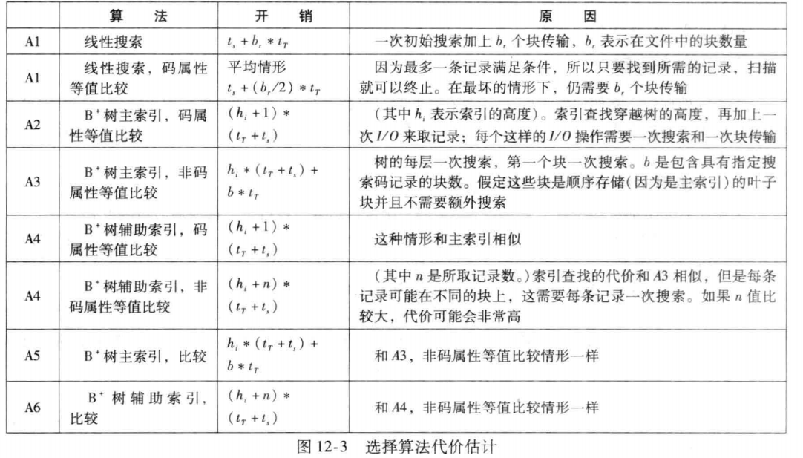

查询优化：

基于代价的优化 启发式优化

**启发式优化核心：把投影和选择尽早执行**，他们都能够减少数据量（他们的顺序取决于谁减小的数据量多）

启发规则：

连接串接律：一个多条件的选择可以拆成多个选择 也可以多个选择合成一个



选择交换律：可以交换

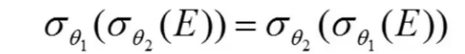

投影串接律：如果投影顺序合理的话最外层的肯定是最小的 直接最小的代替即可

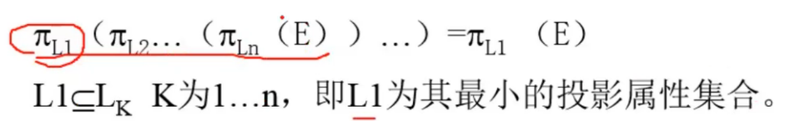

**有条件的笛卡尔乘积** 如果先做笛卡尔再选择，笛卡尔产生的中间结果会很大，可能内存放不下

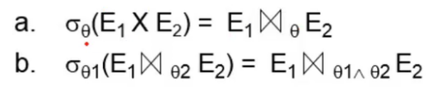（且满足交换律和结合律）

**选择对连接的分配律：**

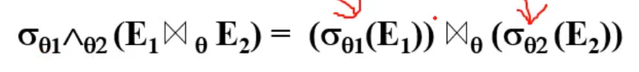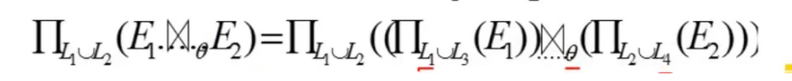

**投影选择交换律：**

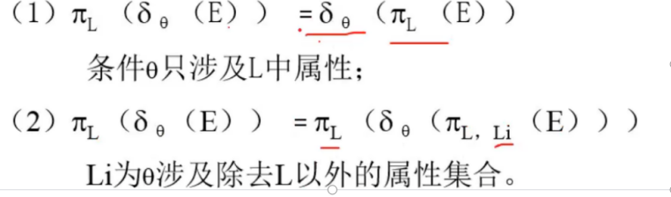

思路！如下：

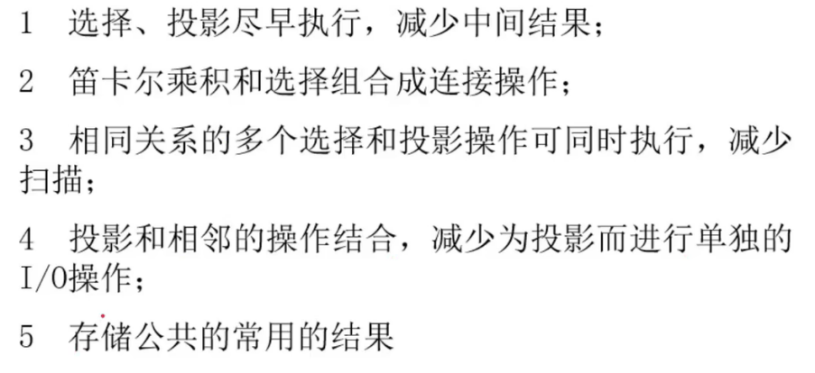

语法树的优化：尽量把选择投影往下移动……

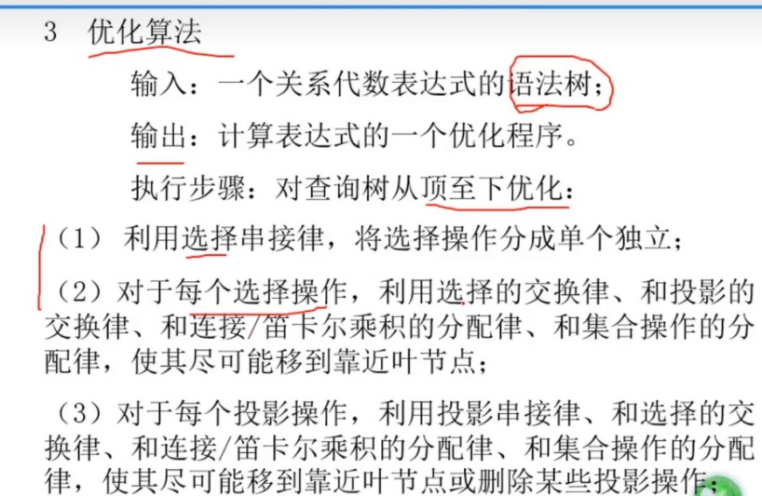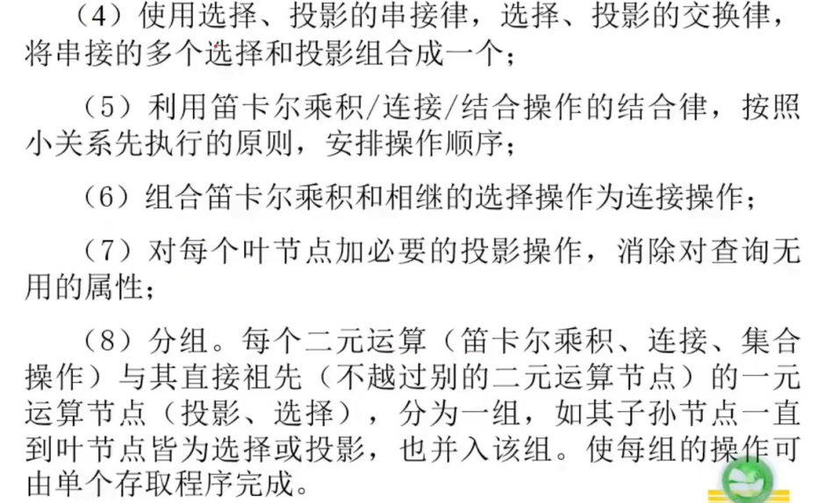

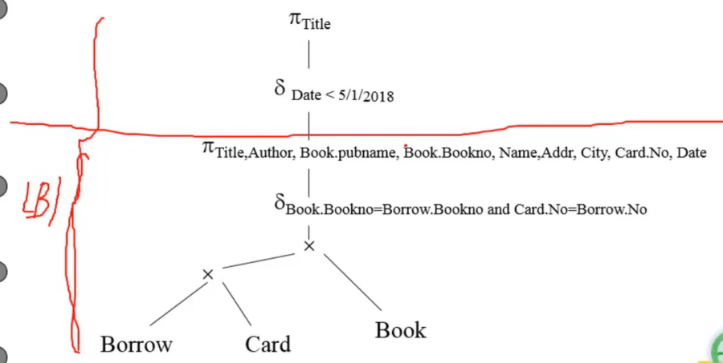

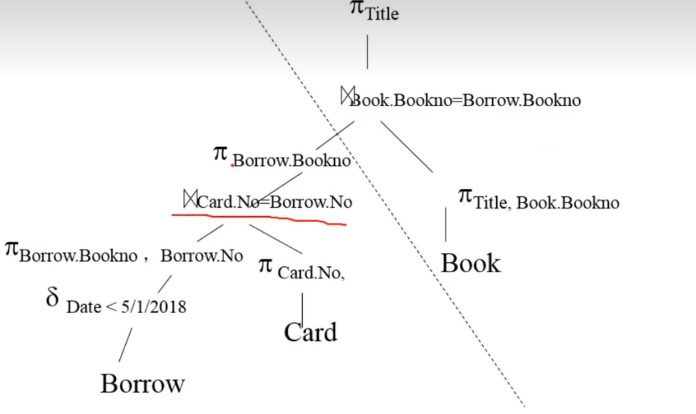

事务管理：

**事务：dbms管理的单位**

**事务：由多个操作构成的一个完整的逻辑单元**



多个用户对db的并发访问体现为dbs中多个数据库事务的并发执行！

事务的状态 ACID特性……

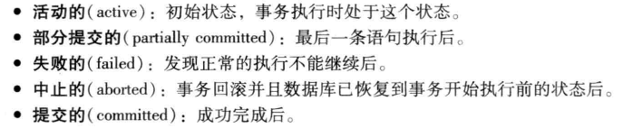

**最后一条语句执行后其实是部分提交！**因为在此之后dbms还有一些事情要做（比如现在数据是在内存，还没写回，万一出故障内存掉电了，就不能保证事务对数据库改变的永久性）

串行调度与并行调度：

**串行调度：以事务为单位进行调动**（先执行t1事务，再执行t3事务，在执行t4事务……）

**并发调度：以操作为单位调度**（先执行t1事务的语句一，再执行t2事务的语句2，再执行t1事务的语句2）

并发调度有多种，哪个对？——Serializability：并发调度可串行化

**冲突是否可串行化？——优先图！** **除了read read不冲突**

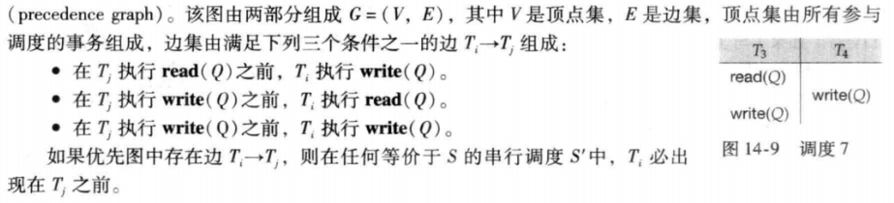

Ti和Tj之间有边，代表他们之间是有冲突操作的，冲突操作的先后顺序代表了边的方向

冲突可串行化——》图无环（acyclic） 多个冲突也只用一条边表示

从事务到时间依次循环的找

如果没有环可串行化：

找入度为0的事务作为起点，删去相关边，再找入度为0做下一个点，依次……

得到顺序T1 T3 T2 T4——等价的串行调度 入度为0的不止一个（串行调度不止一个）

**事务隔离性隔离级别**，理论上隔离级别包括4个：

**第一级别：读未提交**（READ UNCOMMITTED）：对方事务还没有提交，我们当前事务就可以读取到对方未提交的数据。读未提交存在脏读现象：表示读到了脏的数据。

**第二级别：读已提交**（READ COMMITTED）：对方事务提交之后的数据我方可以读取到。这种隔离级别解决了脏读现象。存在的问题：不可重复读。

**第三级别：可重复读**（REPEATABLE READ）这种隔离级别解决了：不可重复读问题。存在问题：读取到的数据是幻象。

**第四级别：序列化/串行化读**（SERIALIZABLE），解决所有的问题，但效率低。需要事务排队。

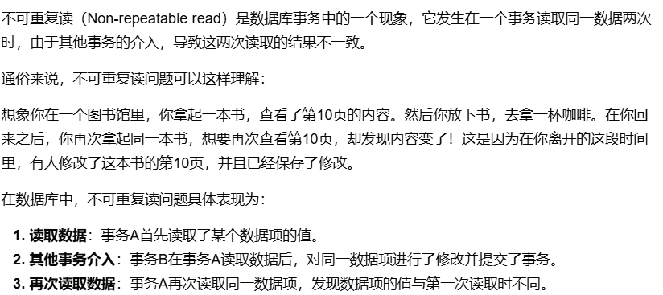

可重复读的问题——幻读（比如统计工资总和，我什么都没改，只是插入了新的数据，那么读出来数据可能不一样）

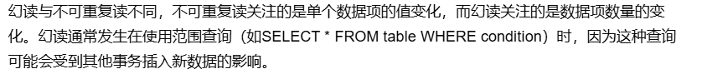

并发控制协议——怎么保证调度的时候可串行化

优先图：排完之后的检查 实时？——并发控制协议

**并发控制协议——主要是基于锁的协议**

两类锁：S和X 锁的相容性矩阵

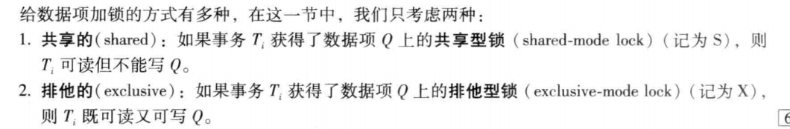

**两阶段锁协议！**

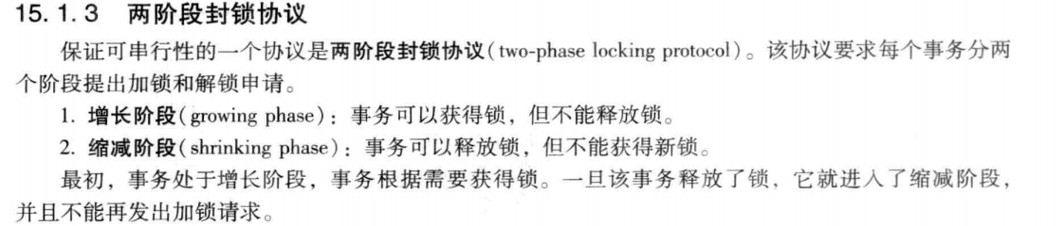

锁点lock point：**事务最后加锁的位置（增长阶段结束点）**

根据锁点进行排序——可串行化顺序

**但这个不能避免级联回滚！！！**

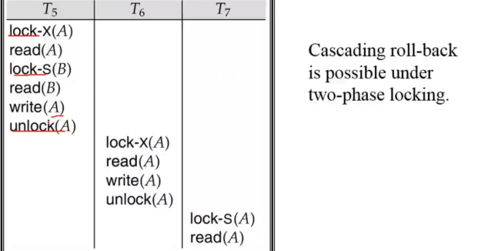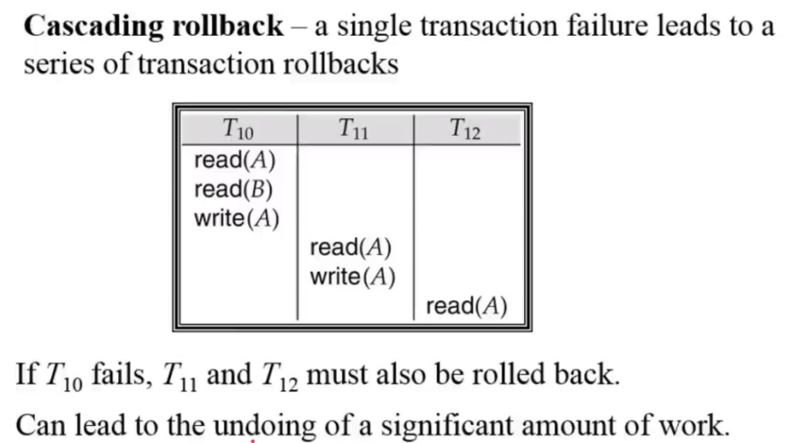

级联回滚：（右图）

**无级联回滚： 如果Tj读了Ti 写的data，Ti的commit在Tj的读操作之前！——读与提交的顺序**

**（对比可恢复：Ti的commit在Tj的commit之前）——提交与提交的顺序**

**所以无级联一定可恢复 反过来可恢复不一定无级联**

（可恢复更宽松 提交之间的顺序）

为了避免级联回滚，又加了条件——**严格两阶段锁协议**（**互斥锁留到最后 这样别人要读你写的数据，必须要等你提交完后释放锁**）和**强两阶段锁协议**（所有锁都留到最后才释放

冲突的对象只能按顺序执行 不冲突的才可以并发）

Strict rigorous！

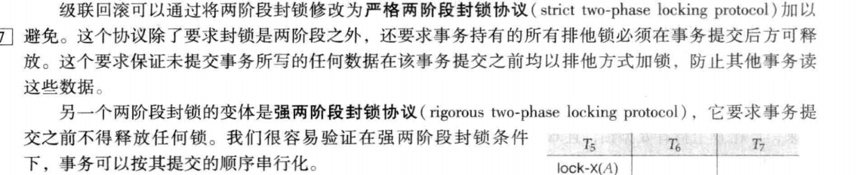

丰富一下两阶段——锁转换 进一步提高并发的程度

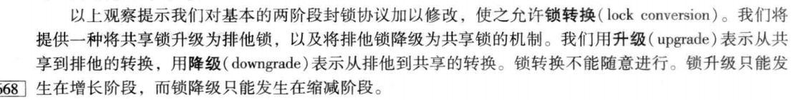

**死锁预防：**

**Wait-die：基于非抢占技术，年老等年轻 年轻有锁，年轻执行完**



**Wound-wait：抢占技术，年轻等年老 年老有锁，年老执行完**



**有向图（等待图）**

恢复系统：

日志

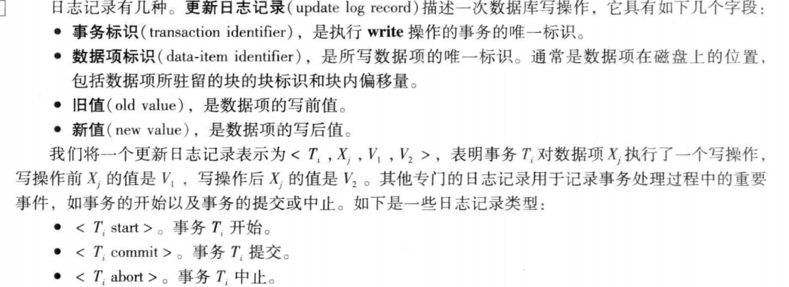

**日志：undo redo**

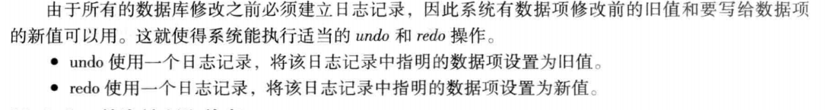

理解！**Undo：撤销更新（撤回到旧值，不重做，后面再重做） redo：重做更新（再把语句执行一遍，更新到新值）**

**Undo用于回滚 redo：对于已经提交的操作，我无法判断它生没生效，那就redo**

什么时候用undo，什么时候用redo？

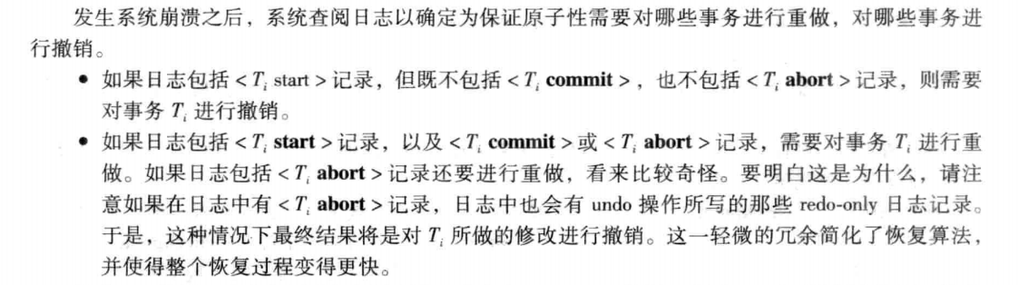

检查点——统一的写回更新 L为在检查点时还活跃的事务

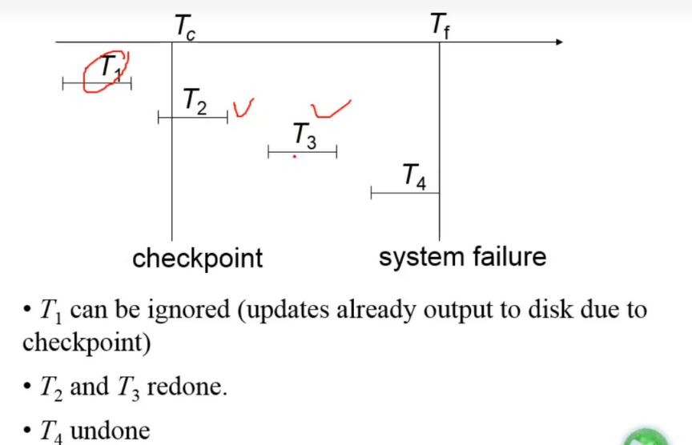

试题速览：

弱实体集：双框 虚下划线 对应的弱联系集也是双框，**且箭头指向主实体集**

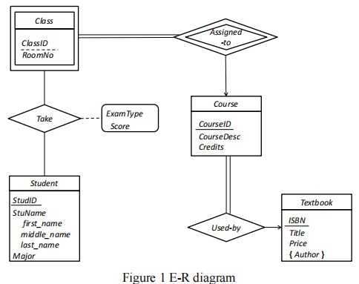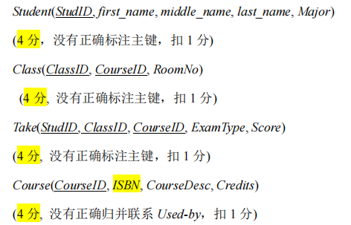

单一的那个主键被加到别处

**辅助索引必须是稠密的，它也可以加速查找工作。**

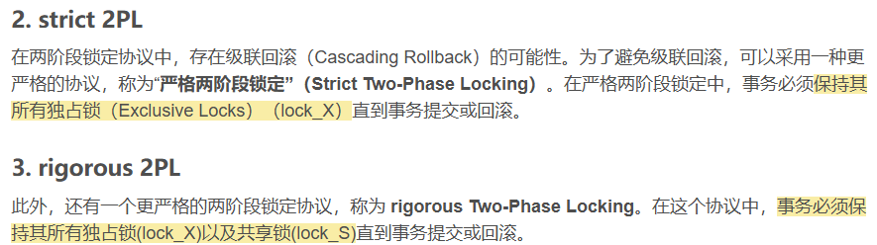

关于事务的回滚：

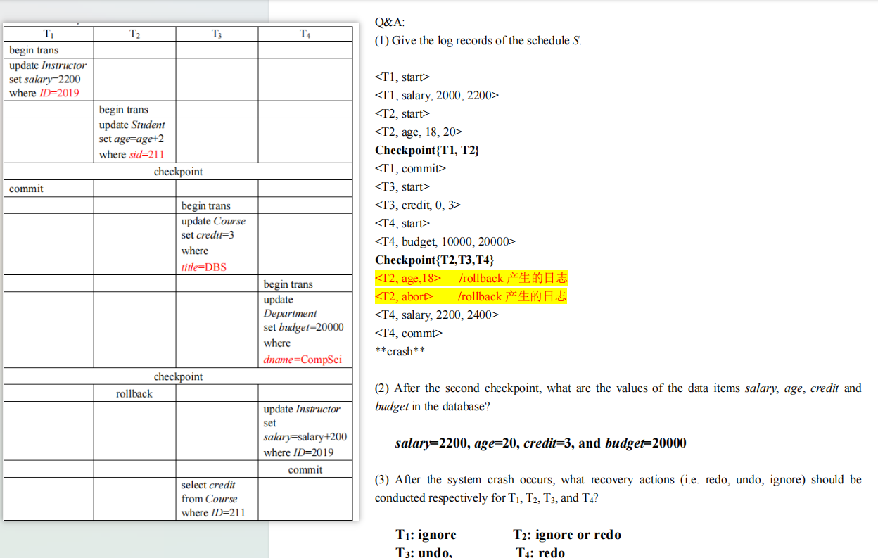

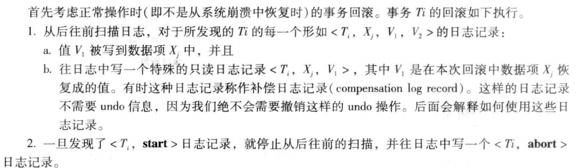

Checkpoint往下是2的rollback，向前扫扫到T2 salary 18 20 和T2 start，补两句rollback产生的日志，（相当于把rollback写在日志里面）

系统崩溃之后的恢复！Redo重做（包括前面rollback），undo撤销（正常事务回滚产生的abort是在redo中的！和commit一样）

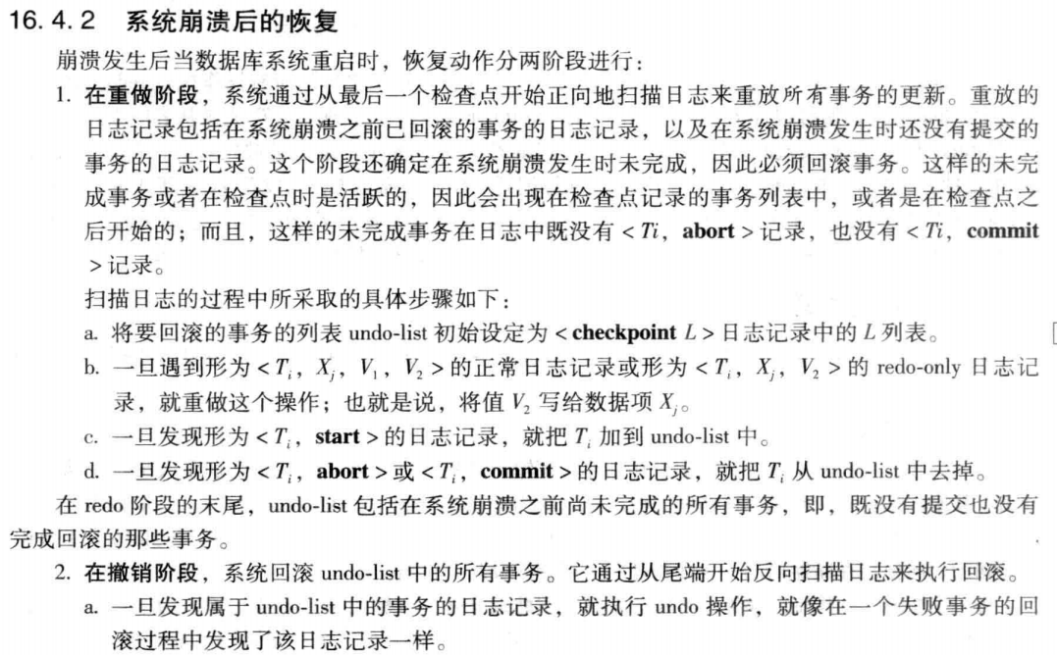

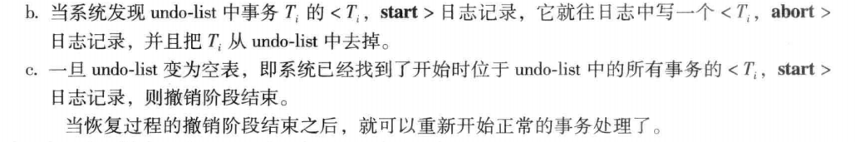

面试考点过（前面补充）：

[计算机专业保研面试复习笔记——数据库_数据库保研专业课复习-CSDN博客](https://blog.csdn.net/weixin_43117620/article/details/109198252)

考点有：事务 索引 并发一致性 锁 范式 函数依赖 码 ER模型转关系模式

1. 事务

事务是并发控制的基本单位，它是一个操作序列，这些操作要么都执行，要么都不执行，是一个不可分割的工作单位。事务是数据库维护数据一致性的单位，在每个事务结束时，都能保持数据一致性。

1. 索引

强调添加索引不一定可以增快查询速度

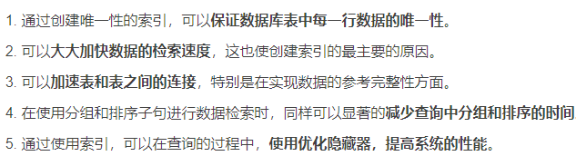

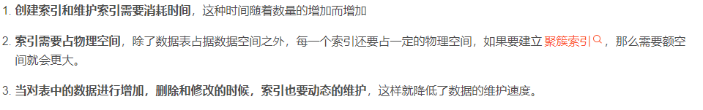

1. 哪些列应该建立索引？

在作为主键的列上，强制该列的唯一性和组织表中数据的排列结构。

在经常用在连接的列上，这些列主要是一些外键，可以加快连接的速度。

在经常需要根据范围进行搜索的列上创建索引，因为索引已经排序，其指定的范围是连续的。

在经常需要排序的列上创建索引，因为索引已经排序，这样查询可以利用索引的排序，加快排序查询时间。

在经常使用在where子句中的列上面创建索引，加快条件的判断速度。

1. 四个隔离级别 ——解决这些问题的方式：通过锁并发控制

T1读取某个范围的数据，T2在这个范围内插入新的数据，T1再次读取这个范围的数据，此时读取的结果和和第一次读取的结果不同——幻读

1. 范式

1NF 2NF 3NF BCNF

1. 三级模式与两级映像

模式

也称逻辑模式，数据库中全体数据的逻辑结构和特征的描述，是所有用户的公共视图。一个数据库只有一个模式。

外模式

也称子模式或用户模式，是数据库用户能够看见和使用的局部数据的逻辑结构和特征的描述，是数据库用户的数据视图。一个数据库可以有多个外模式，不同用户对看待数据的方式、对数据的保密要求方面存在差异，所以不同外模式的描述是不同的。

内模式

也称存储模式，一个数据库只有一个内模式。内模式是数据结构和存储方式的描述，是数据在数据库内部的组织方式。如，索引按照什么方式组织，是B+树索引还是hash索引

外模式/模式映像

外模式/模式映像表示了该外模式与模式之间的对应关系。当模式改变时，由数据库管理员对该映像做相应改变，进而无需改变外模式。应用程序是根据外模式写的，因此也不用变，这称为数据的逻辑独立性。

模式/内模式映像

模式/内模式映像定义了数据全局逻辑结构与存储结构之间的对应关系。当数据库的存储结构改变时，由数据库管理员对该映像做相应改变，而无需改变模式，进而也无需改变应用程序，这称为数据的物理独立性。

[计算机保研复习-数据库 | Matriy's blog (matriy330.github.io)](https://matriy330.github.io/683ace39/)

1. 码的相关概念

码、候选码：关系中唯一确定一个元组的某个属性(组)；

主码：若一个关系中有多个候选码，则选定其中一个为主码

包含在任何一个候选码中的属性称为主属性。

不包含在任何候选码中的属性称为非主属性

1. 关系的完整性
2. 除了关系型数据库还有什么数据库？

网状数据库、层次数据库之类